Вступні завдання з біології ЛФМЛ 2016р.
І. Розгляньте малюнки і дайте відповіді на питання:
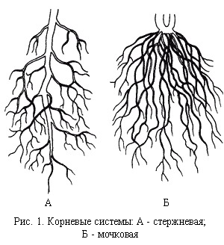
1. Яку назву мають зображені кореневі системи?
2. Що позначено на малюнку цифрами?
3. Наведіть приклади рослин, яким властиві ці типи кореневих систем.
4. Які функції в організмі рослини відіграє корінь?

ІІ. Поміркуйте і дайте відповідь:
1.Чим відрізняються багатоклітинні організми від одноклітинних, окрім кількості клітин, з яких складається їхнє тіло?
2. Відомо, що у природі надзвичайно розвинена майстерність маскування. Поясніть, з якою метою організми вдосконалюють своє вміння маскуватися? Якими способами вони це здійснюють?
3.Жуків – гробарів називають головними «санітарами». Вони знаходять мертву тварину і починають заповзято рити під нею ямку, доки повністю її не зариють. Поясніть таку поведінку жуків.
ІІІ. Продовжіть речення:
1. Доросла форма комах має назву _____ .
2. Вібриси – це _____ .
3. Брунька, з якої розвивається квітка чи суцвіття, називається _____ .
4. Два проміжних господаря є у черва _____ .
5. Тіло водорості називається
6. Збудником малярії є _____ .
7. Ендосперм – це _____ . _____ .
8. Функцією жирового тіла комах є _____ .
9. Лишайники розмножуються наступним чином _____ .
10. Холоднокровні тварини – це ті, у яких_____ .
Прикладами холоднокровних тварин є: а) _____, б) _____, в) ______, г) _____ .
11. Куприкова залоза – це _____ , вона характерна для _____ .
12. До зубатих китів відносять наступних тварин: а) _____, б) ______, в) _____, г) ______ .
13. Особливими відмінними ознаками Класу Ссавців є: а) _____, б) _____, в) _____, г) _____ .
14. У корови складний шлунок, він має такі відділи: а) _____, б) _____, в) ______, г) ______ .
15. Однопрохідні звірі – це ті, у яких _____ . Однопрохідними є наступні представники: _____ .

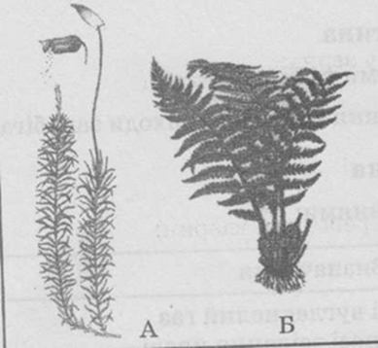
ІV. Розгляньте малюнок. З перелічених ознак виберіть ті, що характерні: А - мохам, Б - папоротям, В - хвощам,
Г- плаунам
1) Мають справжні корені;
2) Листки мають живі та мертві клітини;
3) Заросток розвивається до 15 років;
4) Має два пагони – весняний і літній;
5) Гамети розвиваються на одному заростку;
6) Використовуються для виробництва дитячої присипки;
7) У життєвому циклі переважає статеве покоління; 8) Нестатеве покоління розвивається на статевому;
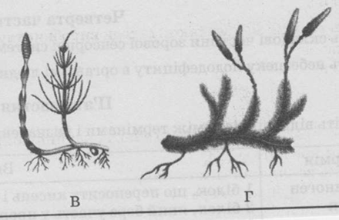
9) Із спори розвивається заросток;
10) Дводомна рослина;
11) Для запліднення потрібна волога;
12) Спори розміщені у сорусах;
13) Розмножуються спорами;
14) Іноді (раз у 100 років) квітнуть;
15) Сприяють утворенню торфу;
16) Мають листки – вайї;
17) Мають ризоїди;
18) Має кореневище;
19) Вегетативне тіло має листостеблову будову; 20) Нагромаджують в клітинах кремнезем.

V. Визначте, чи правильні твердження. Якщо ні, то виправте їх:
1. Листорозміщення – це пристосування листків для кращого закріплення на пагоні.
2. При транспірації температура рослин знижується.
3. У рослин цілодобово відбувається фотосинтез і дихання.
4. Рослини, які мають чоловічі і жіночі квітки називають двостатевими.
5. Зигота – це запліднена яйцеклітина.
6. В основі вегетативного розмноження лежить здатність до регенерації.
7. Амеба звичайна рухається за допомогою війок.
8. Дощовий черв’як є типовим гельмінтом.
9. У молюсків розкидано – вузловий тип нервової системи.
10. Бактерії розрізняють за формою ядра.
11. Гниття органічних залишків викликають бактерії – паразити.
12. За способом живлення всі гриби – гетеротрофи.
13. Скоротливі вакуолі водоростей регулюють тиск всередині клітини.
14. Голова, груди і черевце - основні відділи тіла Ракоподібних.
15. У планарії кишківник сліпо замкнений, а у аскариди – наскрізний.

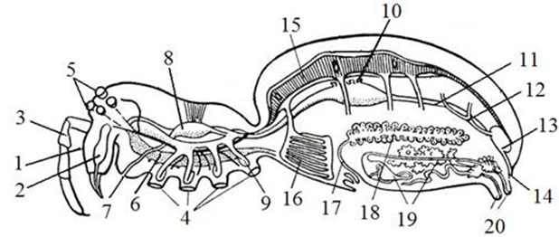
VІ. Розгляньте малюнок. Вкажіть цифру, якою на малюнку павука позначені:
А. кишечник Д. легеневий мішок
Б. шлунок Е. мальпігієві судини
В. серце Є. отруйна залоза
Г. павутинні бородавки Ж. статева залоза
VІІ. Розв’яжіть тести:
1. Насінні зачатки у голонасінних формуються  А. у плодах Б. у квітках  В. у шишках Г. на листках  2.Річне кільце у дерев утворене:  А. твердим і м’яким лубом  Б. механічною тканиною  В. серцевинними променями  Г. весняною і осінньою деревиною  3. Формула квітки родини Пасльонових  А. П₆ Т₆ М₁  Б. Ч₀ П₍₅₎ Т₍₅₎ М₁  В. Ч₄ П₄Т₂₊₄ М₁  Г. Ч₍₅ ₎ П₍₅₎ Т₍₅₎ М₁  4. До вегетативних органів належить:  А. плід Б. пагін В. квітка  Г. стебло Д. корінь Е. насіння  5. Рослина, яка не належить до класу Дводольних:  А. Букові Б. Цибулеві  В. Бобові Г. Хрестоцвіті  6.У клоаку плазунів відкриваються протоки:  А. статевих залоз Б. плавального міхура  В. сечоводів Г. кишечника  Д. підшлункової залози Е. печінки  7. Легенева артерія ссавців несе кров:  А. артеріальну Б. змішану  В. венозну Г. гемолімфу  8. Очі птахів мають:  А. одну повіку Б. дві повіки  В. три повіки Г. повіки зрослі з очима  9. Встановіть послідовність розміщення кісток у задній кінцівці птаха зверху до низу:  А. фаланги пальців Б. гомілка  В. цівка Г. стегнова  10.Сухим розкривним плодом є …  А. зернівка Б. жолудь  В. коробочка Г. горішок  11. Вітрозапильна рослина …  А. айстра Б. малина  В. шипшина Г. береза | 12. Тип нервової системи у круглих червів:  А. нервовий ланцюжок  Б. нервові стовбури  В. нервова трубка  Г. нервові вузли  13. Щоб не заразитися печінковим сисуном, необхідно …  А. термічно обробляти свинину  Б. термічно обробляти рибу  В. термічно обробляти яловичину  Г. кип’ятити воду перед вживанням  14. У травній системі черевоногих молюсків немає:  А. шлунку Б. кишечника  В підшлункової залози Г. печінки  15. Серце у комах…  А. відсутнє  Б. мішкоподібне однокамерне  В. багатокутне з клапанами  Г. трубчасте багатокамерне  16. Визначте послідовність процесів при проростанні насіння:  А. поглинання води  Б. органічні речовини перетворюються на розчин цукру  В. проростання пагона  Г. посилення дихання  Д. набрякання насіння  Е. проростання зародкового корінця  Ж. поява листків  17.Зона кореня, яка міститься під кореневим чохликом – це…  А. поділу Б. всмоктування  В. провідна Г. всисна  18. Тривалість життя хвоїнок сосни звичайної:  А. 1 рік Б. 2 – 3 роки В. 4 – 6 років  Г. хвоя живе протягом усього життя сосни  19.Ламінарія прикріплюється до дна…  А. коренями Б. присосками  В. кореневищами Г. ризоїдами  20.Агар – агар отримують з водоростей:  А. бурих Б. червоних  В. зелених Г. діатомових
VІІІ. Перевірте, чи правильно зроблені підписи до малюнків. Якщо підписи помилкові, то виправте їх.
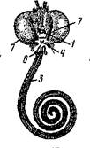
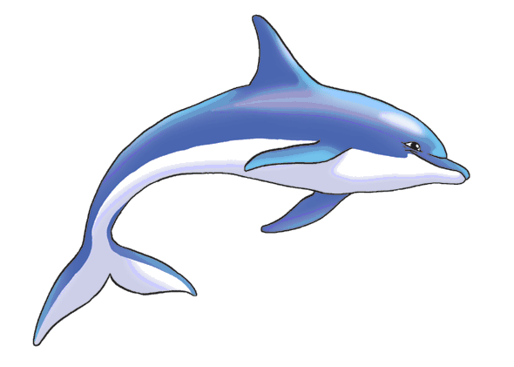
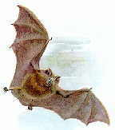

1.Колючо – сисний 2.Ластоногий ссавець - 3.Кажану властива ехолокація
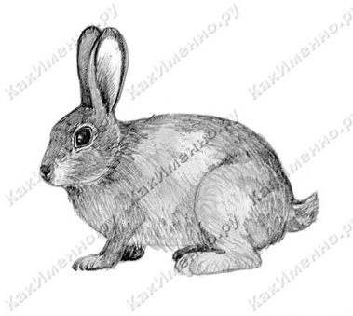
ротовий апарат комара дельфін

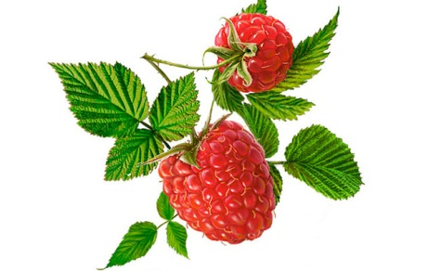
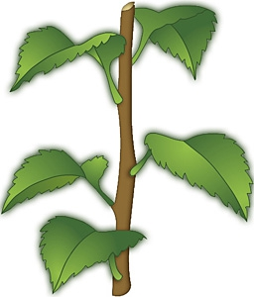

4.Типовий представник 5. Плід малини - ягода 6.Гілка з сидячими листками
гризунів - заєць

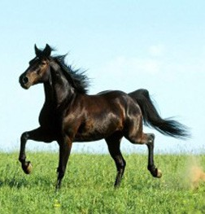
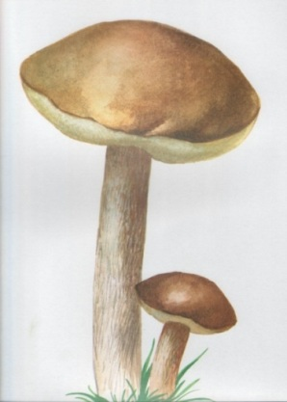
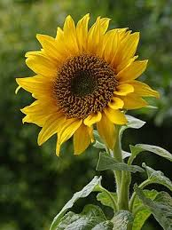
7.Кінь належить до 8.Плодове тіло шапкового гриба 9.Правильна квітка
Непарнокопитних соняшника
ссавців

